Задачи по докладу Самойленко и Ожегова(Теоретико-игровые модели образования сетей)
- Пусть – суммарная интенсивность встреч, на которых присутствовали агенты u,v. – суммарная интенсивность встреч, организованных агентом u, на которых присутствовали u,v.
Докажите что тогда в стабильной конфигурации верно:
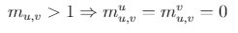
- В терминах предыдущей задачи если G – поддерживаемый(получившийся из стабильной конфигурации) граф, то
- В модели Чайеса-Боргса звезда с более чем одним листом не является поддерживаемым графом
- Клика размера k будет являться сильным подграфом поддерживаемого графа только в случае γ > $\frac{1}{k}$
- Если все вершины графа обладают степенью больше либо равной двум, а средний коэффициент кластеризации обозначается как E(G), а d_{G} – средняя степень вершины, то верно следующее утверждение:
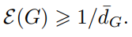
- В любом связном поддерживаемом графе верно следующее утверждение:
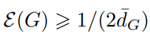
- Для данного на картинке графа узнайте а) его глобальный коэффициент кластеризации б) его средний коэффициент кластеризации в) при каких γ = $\frac{a}{c}$ где a – выигрыш от образования связи, а c – издержки приглашения одного агента на событие граф будет являться поддерживаемым
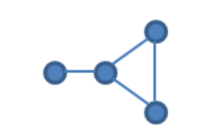
- Опишите, как можно построить поддерживаемый граф сколь угодно большого диаметра(для каких-нибудь a и c)
- Почему если при данном γ и количестве вершин n поддерживается хотя бы какой-то непустой граф, то полный так же поддерживается?
- Пусть каждый агент приглашает не более K других агентов. Что тогда можно сказать про среднюю степень графа? А про коэффициент кластеризации?

